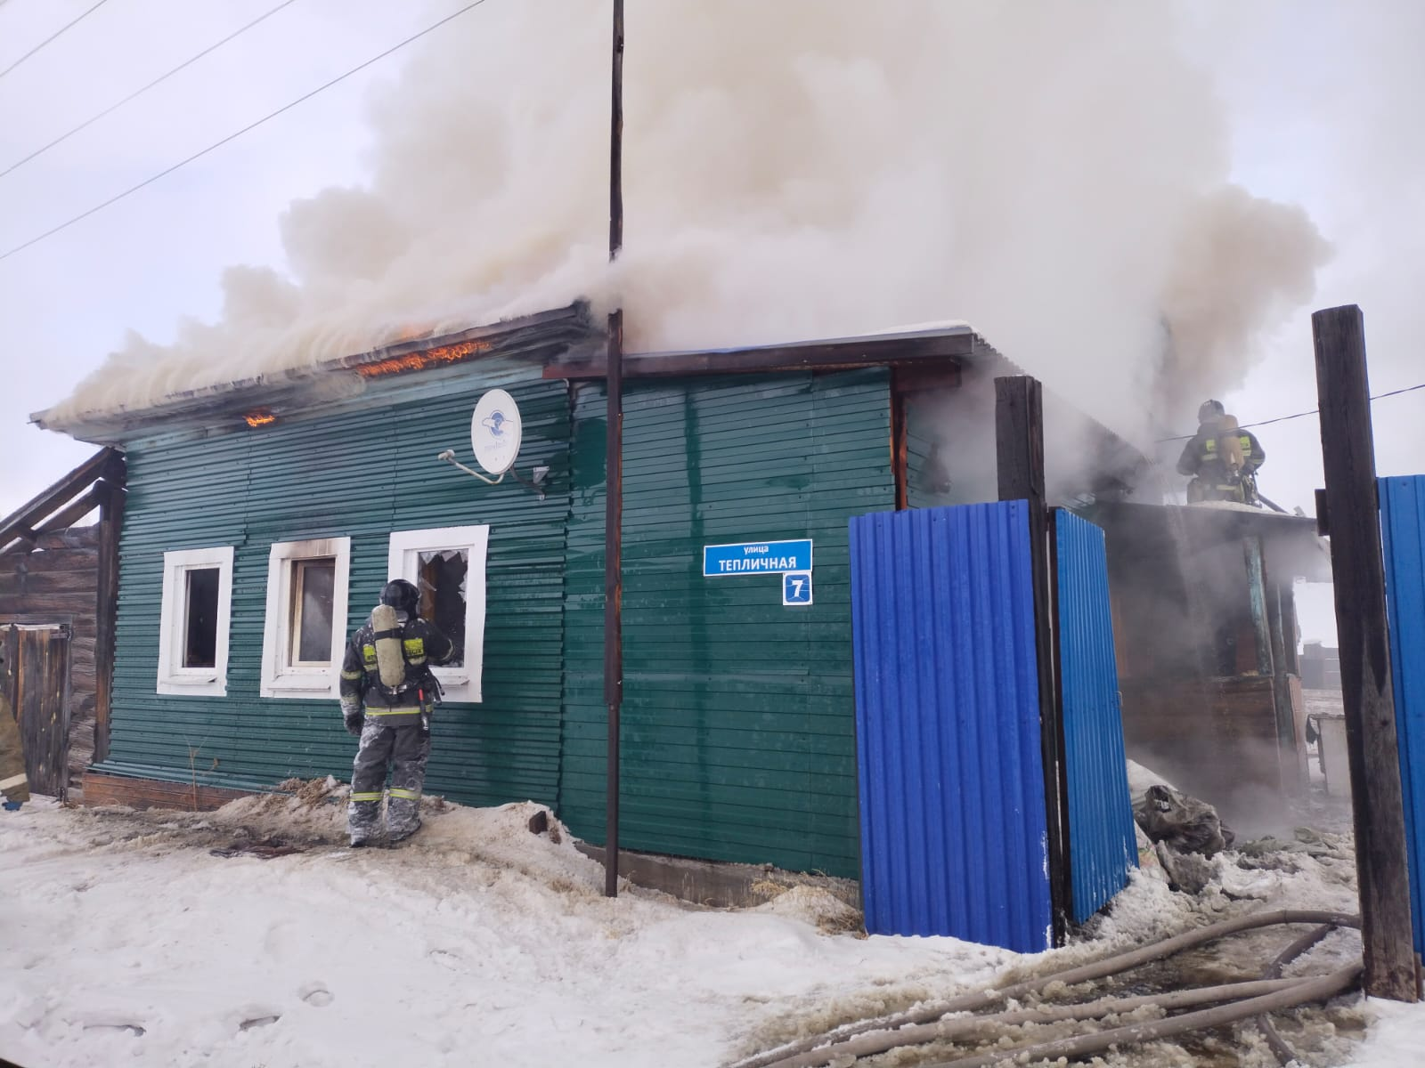

Некоторые правила пожарной безопасности:
- не курить в постели;
- не бросать непотушенные сигареты и спички с балконов и в мусоропровод;
- включать в электросеть только исправные электроприборы;
- следить, чтобы электрические лампы не касались бумажных и тканевых абажуров;
- не пользоваться самодельными удлинителями;
- не включать в электросеть одновременно несколько мощных потребителей электроэнергии;
- не пользоваться неисправными розетками, вилками;
- уходя из дома, не забывать выключать освещение и электроприборы.
Также важно не допускать шалости детей с огнём. Нужно научить их правилам пожарной безопасности в быту, не разрешать играть со спичками, самостоятельно разводить костры, запускать пиротехнические изделия и пользоваться газовыми и электрическими приборами.
При возникновении пожара необходимо немедленно вызвать пожарную охрану по телефону «01» или «112».
Телефон пожарной части с. Хомутово 696-333.

